Контрольная работа №2
Вариант 3
Задача 1. Тема: «Нормальное распределение».
Вариант 3
Вес тропического грейпфрута, выращенного в Краснодарском крае, нормально распределенная случайная величина с неизвестным математическим ожиданием и дисперсией, равной 0.04. Агрономы знают, что 65% фруктов весят меньше, чем 0.5 кг. Найдите ожидаемый вес случайно выбранного грейпфрута.
Решение
Ожидаемый вес случайно выбранного грейпфрута - это есть математическое ожидание, найти которое можно из формулы попадания нормально распределенной случайной величины в интервал $α<x<β$.
$$p\left(α<x<β\right)=Ф\left(\frac{β-a}{σ}\right)-Ф(\frac{α-a}{σ})$$
По условию задачи $σ=\sqrt{D\left(x\right)}=\sqrt{0,04}=0,2$
А также известно, что $p\left(α<x<β\right)=0,65$
$$α=-∞, β=0,5, тогда$$
$$p\left(-∞<x<0,5\right)=Ф\left(\frac{0,5-a}{0,2}\right)-Ф\left(\frac{-∞-a}{0,2}\right)=0,65$$
$Ф\left(\frac{0,5-a}{0,2}\right)+0,5=0,65$ поэтому
$$Ф\left(\frac{0,5-a}{0,2}\right)=0,15$$
По таблице Лапласа можно найти, что $\frac{0,5-a}{0,2}=0,385$
Отсюда получаем 0,5-a=0,077, а=0,5-0,077=0,423.

Ответ: ожидаемый вес случайно выбранного грейпфрута равен 0,423г.

Задача 2. Тема: «Интервальные оценки».
Вариант 3
Для изучения различных демографических характеристик населения выборочно обследовалось 300 семей города. Оказалось, что среди обследованных семей 15% состоят из двух человек. В каких пределах находится в генеральной совокупности доля семей, состоящих из двух человек, если принять доверительную вероятность равной 0.95?
Решение.
В данной задаче требуется построить доверительный интервал для генеральной доли. Определим выборочную долю р.
Из 300 семей 15% состоит из 2-х человек
$\frac{300}{100}∙15=45$ семей состоит из 2-х человек.
Значит, выборочная доля таких семей составляет
$$p=\frac{45}{300}=0,15$$
Поскольку объем выборки n=300>30, $u_{кр}$ найдем из таблиц Лапласа с учетом доверительной вероятности $γ$ : $2Ф\left(U_{кр}\right)=0,55$
$$Ф\left(U_{кр}\right)=0,475$$
$$U_{кр}=1,96$$
Предельная ошибка выборки $ε$ равна
$$ε=u_{кр}\sqrt{\frac{p\left(1-p\right)}{n}}=1,96\sqrt{\frac{0,15\left(1-0,15\right)}{300}}=0,04$$
Таким образом, доверительный интервал для генеральной доли по выборочным данным равна
(0,15-0,04;0,15+0,04) или (0,11; 0,19)
Доля семей, состоящая из 2-х человек, с вероятностью 0,95 находится в пределах от 11% до 19%.

Задача 3. Тема: «Проверка статистических гипотез»
Вариант 3
Поступление страховых полисов в 130 филиалах страховых компаний в регионе А составило$26∙{10}^{4} у.$е., в регионе В на 100 филиалов пришлось $18∙{10}^{4}$ у.е. Дисперсия величины страховых взносов в регионе А равна$39∙{10}^{8} у.е$ , в регионе В —$25∙{10}^{8}$(у.е.) . На уровне значимости α = 0.05 определите, существенно ли различается средняя величина поступления страховых взносов в регионах А и В из расчета на один филиал.
Решение
По условию нам известны следующие данные
Для региона А: $n_{А}=130, \sum{X_{A_{i}}=26∙{10}^{4}} у.е., D_{A}=D_{B}=39∙{10}^{8} у.е.$
Для региона B: $\sum{Y_{A_{i}}=18∙{10}^{4}} у.е., D_{B}=D_{γ}=25∙{10}^{8} у.е.$
Для того чтобы при заданном уровне значимости проверить нулевую гипотезу
$H_{0}=M_{A }\left(X\right)=M_{B }\left(Y\right)$ о равенстве математических ожиданий двух нормально распределенных совокупностей, надо выявить наблюдаемое значение критерия
$$Z_{набл}=\frac{\overline{X_{A}}-\overline{Y_{A}}}{\sqrt{\frac{D_{A}(X)}{n_{A}}+\frac{D_{B}(Y)}{n_{b}}}}$$
По табличной функции Лапласа найдем критическую точку $Z_{кр}$ из равенства
Ф($Z_{кр})=\frac{1-α}{2}$
Если |$Z_{набл}|<Z_{кр}$- нет оснований отвергнуть нулевую гипотезу.
Если |$Z_{набл}|>Z_{кр}$- отвергают нулевую гипотезу
Вычислим $Z_{набл}$
Для этого сначала определим $\overline{x} и \overline{y}$.
$$\overline{x}=\frac{\sum{X_{A_{i}}}}{n_{A}}=\frac{26∙{10}^{4}}{130}=2000 у.е.$$
$$\overline{y}=\frac{\sum{Y_{B_{i}}}}{n_{B}}=\frac{18∙{10}^{4}}{100}=1800 у.е.$$
Тогда $Z_{набл}=\frac{\overline{x}-\overline{y}}{\sqrt{\frac{D\left(x\right)}{n}+\frac{D\left(y\right)}{m}}}=\frac{2000-1800}{\sqrt{\frac{39∙{10}^{8}}{130}+\frac{25∙{10}^{8}}{100}}}=0,02697≈0,027$
Из равенства Ф($Z_{кр})=\frac{1-α}{2}$=$\frac{1-0,05}{2}=0,475$
Используя таблицу Лапласа определим критическую точку $Z_{кр}$:
$$Z_{кр}=1,96$$
0,027<1,96 $→$ |$Z_{набл}|<Z_{кр}$
Значит, нет оснований отвергать гипотезу о равенстве математических ожиданий данных распределений.
Гипотезу $H_{0}=М\left(X\right)=М\left(Y\right)$ принимаем.
Значит, различие средних величин поступления страховых взносов в регионах А и В из расчета на 1 филиал не существенны.

Задача 4. Тема: «Критерий согласия Пирсона».
С помощью критерия согласия Пирсона на уровне значимости α = 0,05 выяснить, можно ли считать случайную величину X, заданную в виде сгруппированного статистического ряда, нормально распределенной с параметрами x ϖ и s, рассчитанными по выборке.
Вариант 3
$$x_{j};x_{j=1}$$ | [2.3;2.5] | [2.5;2.7] | [2.7;2.9] | [2.9;3.1] | [3.1;3.3] | [3.3;3.5]
$$n_{j}$$ | 3 | 6 | 9 | 8 | 5 | 2

Для каждого из интервалов определим середину. Имеем

группы | середина интервала | nj | xj*nj | x-x ̅ | (x-x ̅)^2) | ((x-x ̅)^2)*nj
2.3-2.5 | 2,4 | 3 | 7,2 | -0,47 | 0,22 | 0,67
2.5-2.7 | 2,6 | 6 | 15,6 | -0,27 | 0,07 | 0,45
2.7-2.9 | 2,8 | 9 | 25,2 | -0,07 | 0,01 | 0,05
2.9-3.1 | 3 | 8 | 24 | 0,13 | 0,02 | 0,13
3.1-3.3 | 3,2 | 5 | 16 | 0,33 | 0,11 | 0,54
3.3-3.5 | 3,4 | 2 | 6,8 | 0,53 | 0,28 | 0,56
итого |  |  | 94,8 | 0,16 | 0,70 | 2,39

$\overline{x}=\frac{\sum{x_{i}n_{j}}}{n}$=$\frac{94,8}{33}=2,87$
Вычислим дисперсию
$$D=\frac{\sum{{\left(x-\overline{x}\right)}^{2}n_{j}}}{n}=\frac{2,39}{33}=0,072$$
$$σ=\sqrt{D}=0,27$$
Нулевую гипотезу сформулируем как утверждение, что случайная величина Х имеет нормальное распределение с указанными выше параметрами $\overline{х} и σ$.
Вычислим теоретические частоты, учитывая n=33,
$σ=0,27$, h=0,2
$$n_{i}=\frac{33∙0,2}{0,27}φ\left(\frac{x_{i}-\overline{x}}{σ}\right)=24,54φ\left(\frac{x_{i}-\overline{x}}{σ}\right)$$
группы | Ui | φ(ui) | ni
2.3-2.5 | -1,76 | 0,0863 | 2,12
2.5-2.7 | -1,01 | 0,242 | 5,94
2.7-2.9 | -0,27 | 0,3857 | 9,47
2.9-3.1 | 0,47 | 0,3565 | 8,75
3.1-3.3 | 1,22 | 0,1872 | 4,59
3.3-3.5 | 1,96 | 0,0573 | 1,41
итого | 0,61 | 1,315 | 32,27

Сравним эмпирические и теоретические частоты. Составим расчетную таблицу, из которой найдем наблюдаемое значение критерия.
$$λ^{2}$$
$${λ^{2}}_{набл}=\sum{\frac{{(n_{j}-n_{i}^{'})}^{2}}{n_{i}^{'}}}$$
$$n_{j}$$ | $$n_{i}$$ | $$n_{j}-n_{i}^{'}$$ | $${(n_{j}-n_{i}^{'})}^{2}$$ | $$\frac{{(n_{j}-n_{i}^{'})}^{2}}{n_{i}^{'}}$$
3 | 2.1 | 0.9 | 0.81 | 0.39
6 | 5.9 | 0.1 | 0.01 | 0.002
9 | 9.5 | 0.5 | 0.25 | 0.03
8 | 8.7 | 0.7 | 0.49 | 0.06
5 | 4.6 | 0.4 | 0.16 | 0.03
2 | 1.4 | 0.6 | 0.36 | 0.26
$${λ^{2}}_{набл}=0,772$$
По таблице критических точек распределения ${λ^{2}}_{}$ по уровню значимости $α=0,05$ и числу степеней свободы к=6-1-2=3 находим критическую точку правосторонней критической области
$${λ^{2}}_{кр}\left(0,05;3\right)=7,8$$
Так как ${λ^{2}}_{набл}=0,772<{λ^{2}}_{кр}=7,8$ то гипотеза о нормальном распределении генеральной совокупности не отклоняется. Случайная величина Х имеет нормальное распределение с указанными параметрами.

Задача 5. Тема: «Ранговая корреляция».
По заданной таблице рангов найти выборочный коэффициент ранговой корреляции Спирмена и проверить значимость полученного результата при α = 0.05.
Вариант 3. На конкурсе красоты 12 участниц проранжированы по двум признакам: X — артистизм, Y — красота.
Ранг 1 | 11 | 4 | 10 | 1 | 8 | 9 | 2 | 12 | 6 | 7 | 5
Ранг2 | 11 | 1 | 12 | 6 | 2 | 10 | 5 | 9 | 7 | 8 | 3

x | y | dx | dy | (dx-dy)^2
3 | 4 | 3 | 4 | 1
11 | 11 | 11 | 11 | 0
4 | 1 | 4 | 1 | 9
10 | 12 | 10 | 12 | 4
1 | 6 | 1 | 6 | 25
8 | 2 | 8 | 2 | 36
9 | 10 | 9 | 10 | 1
2 | 5 | 2 | 5 | 9
12 | 9 | 12 | 9 | 9
6 | 7 | 6 | 7 | 1
7 | 8 | 7 | 8 | 1
5 | 3 | 5 | 3 | 4
100
$$p=1-6∙\frac{\sum{d^{2}}}{n^{3}-n}=1-6∙\frac{100}{{12}^{3}-12}=0,65$$
Связь между признаком X и Y сильная и прямая.
Значимость коэффициента ранговой корреляции Спирмена
$Т_{набл}=P_{xy} \frac{\sqrt{n-2}}{\sqrt{1-P_{xy}^{2}}}=0,65 \frac{\sqrt{12-2}}{\sqrt{1-{(0,65)}^{2}}}$=2,7
По таблице Стьюдента
$$Т_{набл}=\left(10;0,05\right)=2,228$$
Поскольку $Т_{набл}=2,228<Т_{табл}=2,7$ то принимаем гмипотезу о равентсве коэффициента корреляции, т.е. коэффициент ранговой корреляции Спирмена статистически значим

Задача 6. Тема: «Линейная корреляция и регрессия».

Для приведенных исходных данных постройте диаграмму рассеяния и определите по ней характер зависимости. Рассчитайте выборочный коэффициент корреляции Пирсона, проверьте его значимость при α = 0.05. Запишите уравнение регрессии и дайте интерпретацию полученных результатов.
Вариант 3
Компанию по прокату автомобилей интересует зависимость между пробегом автомобиля (X) и стоимостью ежемесячного технического обслуживания (Y). Для выяснения характера этой зависимости было отобрано 15 автомобилей.
X | 6 | 7 | 8 | 9 | 10 | 11 | 12 | 13 | 14 | 15 | 16 | 17 | 18 | 19 | 20
Y | 3 | 16 | 15 | 20 | 19 | 21 | 26 | 24 | 30 | 32 | 30 | 35 | 34 | 40 | 39

РЕШЕНИЕ:
Построим график исходных данных
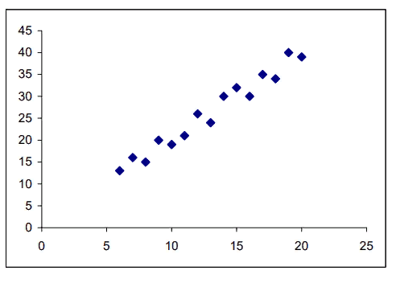

По графику видно, что зависимость прямая, линейная.
Выборочный коэффициент линейной корреляции Пирсона найдем по формуле:
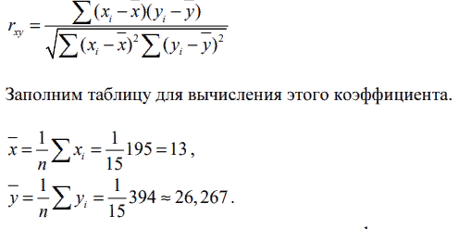
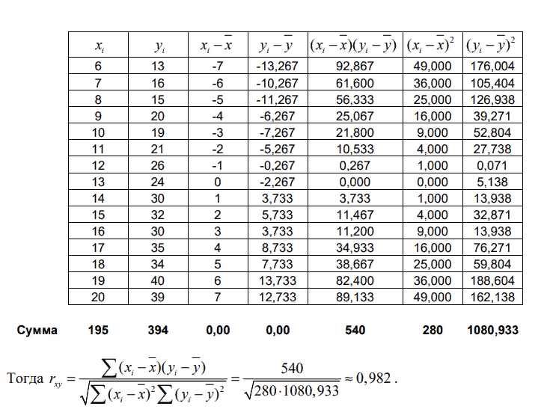
Введем нулевую гипотезу H0 :r =0 . Проверим эту гипотезу об отсутствии корреляционной зависимости (о незначимости коэффициента корреляции). Вычислим значение критерия 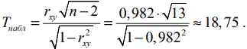
Найдем критическую точку по уровню значимости α = 0,05 и числу степеней свободы k =n − 2 =13, получаем tкр. = 2,16. Так как 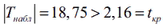, , следует отвергнуть нулевую гипотезу H0 :r 0 = , то есть корреляционная зависимость есть (существенна), коэффициент корреляции статистически значим.
Уравнение регрессии Y на X имеет вид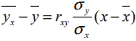 . Найдем средние квадратические отклонения.
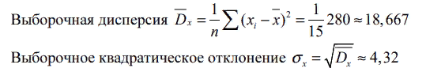
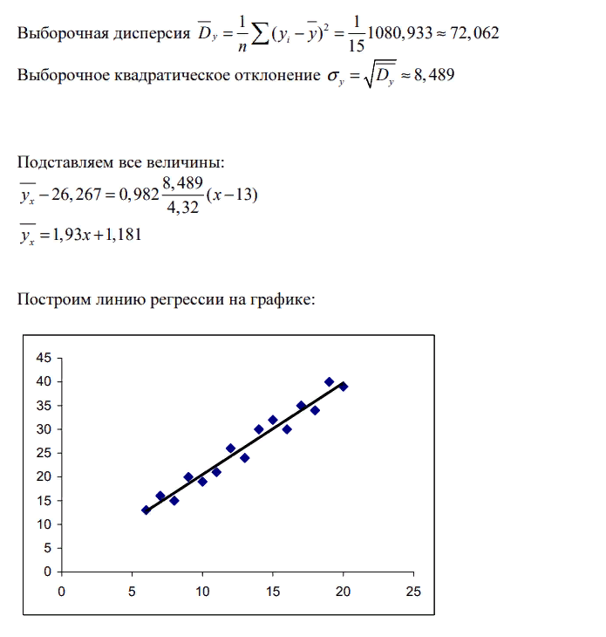
Таким образом, наблюдается очень тесная прямая связь между величиной пробега автомобиля и стоимостью ежемесячного технического обслуживания, которая выражается уравнением регрессии 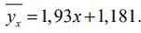 . Через каждый год пробега стоимость обслуживания возрастает в среднем на 1,93.

